翁铁慧副市长视察化学实践工作站

化学系

3月28日翁铁慧副市长一行在学校党委书记童世骏、校长陈群、副校长任友群和相关职能部门负责人的陪同下来到华东师范大学化学实践工作站视察。翁铁慧副市长首先听取了教务处长戴立益关于我校寄托国家级教师教育实验教学中心进行教师教育改革、培养未来创新型人才的情况介绍，然后进入化学探索工作室、化学实践工作室、化学实验数字化工作室等实验室参观考察。在化学探索工作室翁铁慧副市长一行浏览了工作站陈列的实物化学元素周期表和工作站收集的矿物样本，观看了工作站学生所做的燃料电池汽车实验。在化学实践工作室察看了水果电池、美丽的铜树等趣味化学实验，询问了食品安全检测、厨房中的化学等学生实践项目的情况。在化学实验数字化工作室，对化学模拟实验设计、化学仿真实验室的应用、以及计算机辅助化学实验的开展情况逐一了解和交流。化学系党委书记王清江老师、工作站站长陈启明老师参加了接待。

华东师范大学化学实践工作站所依托的国家级教师教育实验教学中心是我校培养创新型未来教师的一个重要基地。目前，教师教育实验教学中心-化学分中心形成了面向化学专业师范生、非化学专业学生、以中学生为主的青少年和中学化学骨干教师的“四位一体”的优秀教师培养模式。工作站除了为本校化学专业和非化学专业的学生开设化学兴趣实验相关课程外，每年向万名中学师生开放化学实验室、提供实践指导，让青少年学生尽早了解化学、感受到化学的魅力；为化学教师提供实践探究式教学方式的环境；为全校师范生提供参与化学实践的机会，以提高师范生的科学素养；同时，我系参加志愿工作的师范生也将在服务中使自身的教师教育技能得到培养。
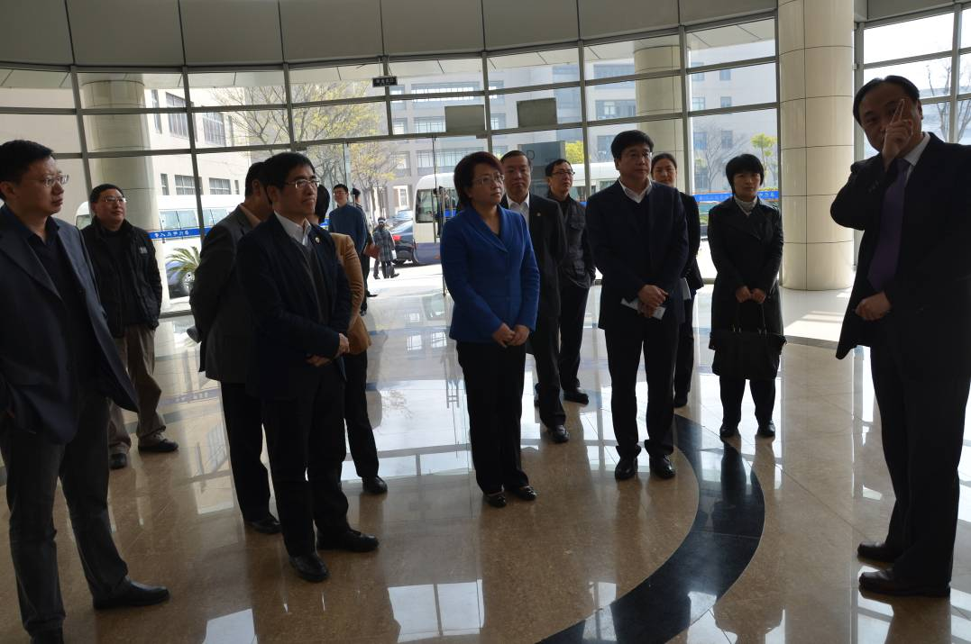
翁铁慧副市长一行在化学实验中心听取工作介绍

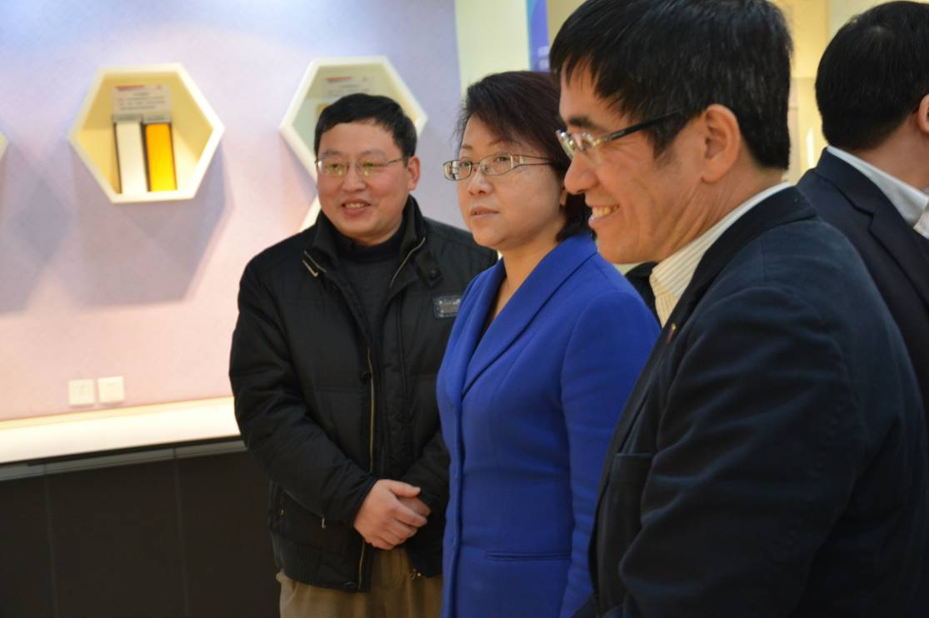
考察化学探索工作室

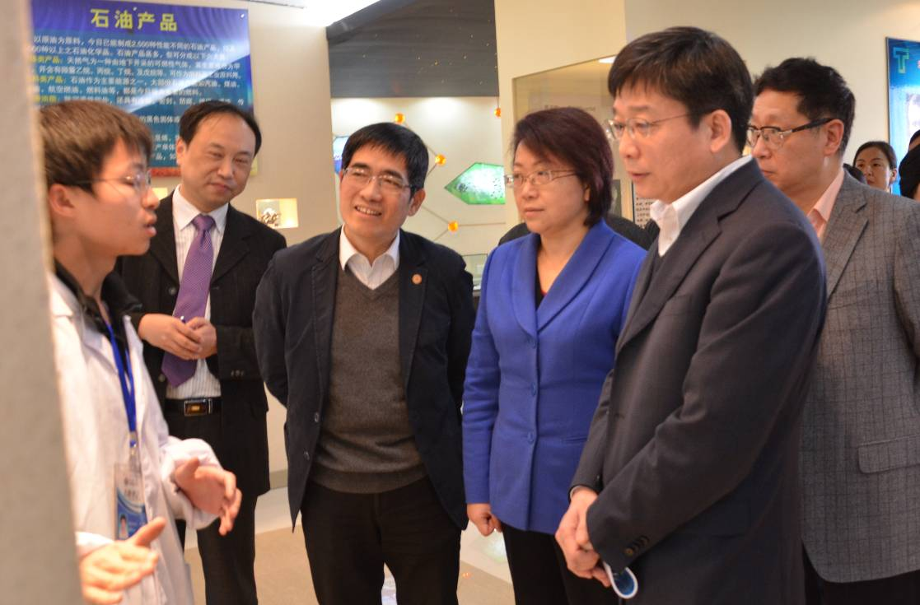
听取工作站志愿者讲解
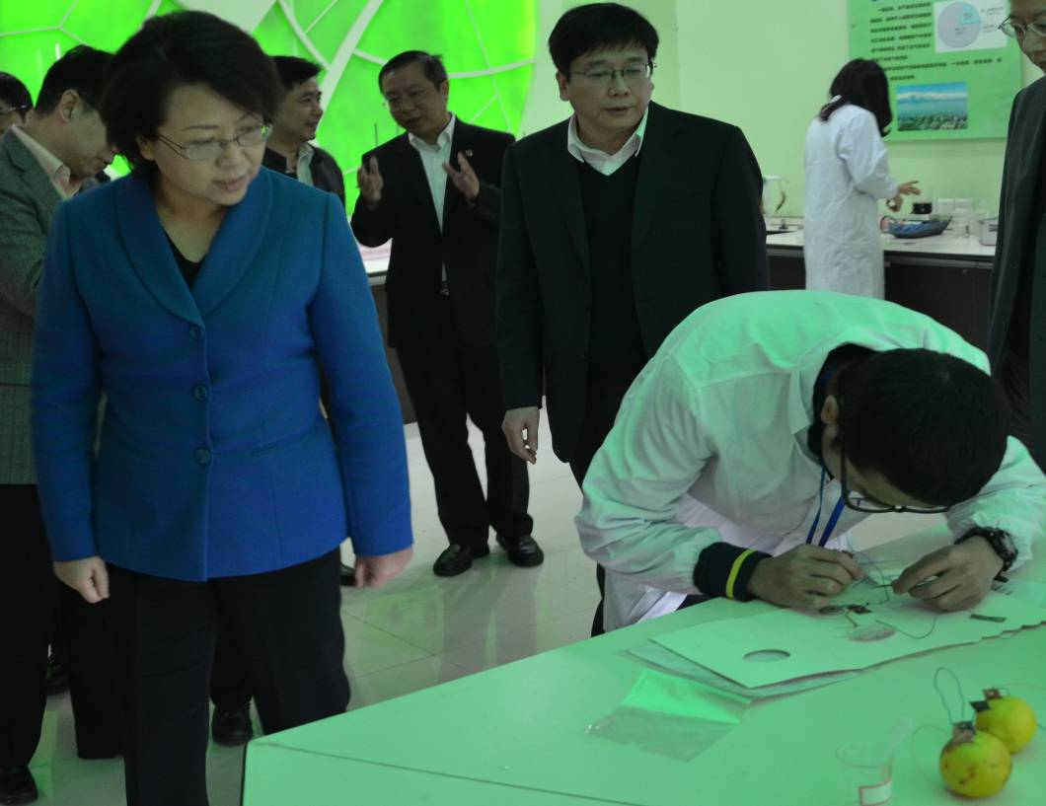
在实践工作室察看学生兴趣化学实验

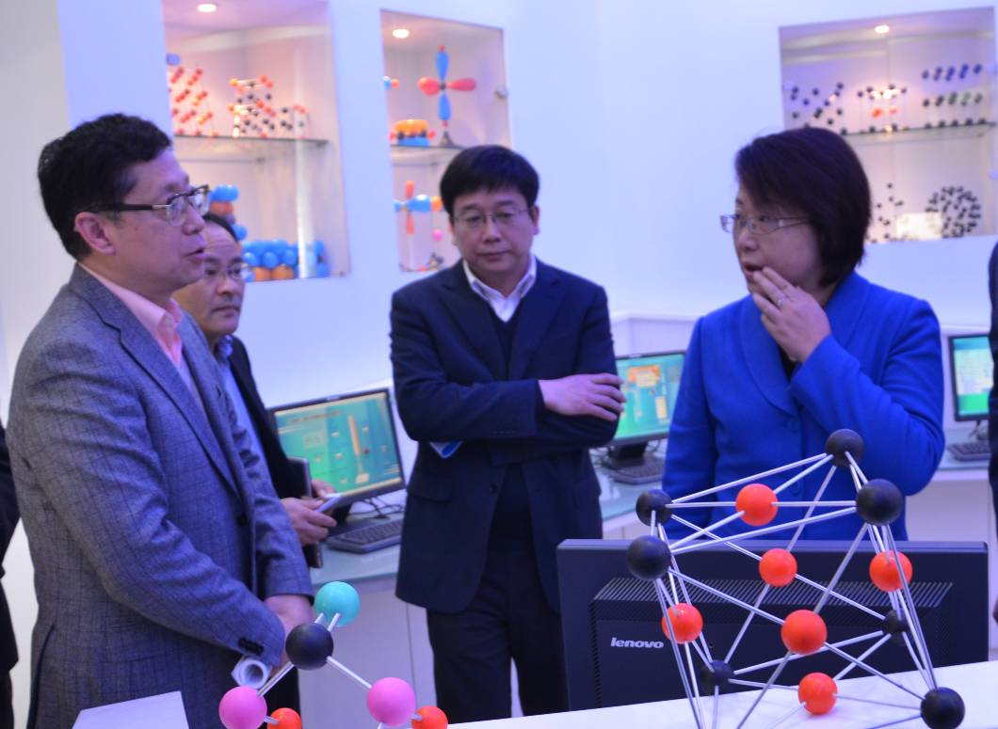

考察数字化工作室

